附件
中国羽毛球协会羽毛球运动水平等级评定标准及测试指南

一、六级至九级运动员
级别 | 测试科目 1 | 测试科目 2 | 测试科目 3 | 分数
六 级 运动员 | 移动吊球、推球组合（16 个球） | 移动勾球、高球组合（16 个球） | 移动放网、反手击高球组合（16 个球） | 总分 240 分  达标 144 分
 | 正手吊对角、反手推直线、头顶吊对角、正手推直线，重复4 组。 | 正手勾对角、反手勾对角、正手对角高球、头顶对角高球，重复4 组。 | 正手放网、反手直线高球，重复8 组。
 | 按照区域分值累加，满分80 分 | 按照区域分值累加，满分80 分 | 按照区域分值累加，满分80 分
七 级 运动员 | 移动抽球组合（16 个球） | 移动杀上网组合（16 个球） | 移动勾球、推球组合（16 个球） | 总分 240 分  达标 144 分
 | 正手抽直线、正手抽对角，重复4 组； 反手抽直线、反手抽对角，重复4 组。 | 正手杀直线、正手放网、头顶杀直线、反手放网， 重复4 组。 | 正手勾对角、正手推直线、反手勾对角、反手推直线，重复4 组。
 | 按照区域分值累加，满分80 分 | 按照区域分值累加，满分80 分 | 按照区域分值累加，满分80 分
八 级 运动员 | 定位吊对角球（16 个球） | 定位高球（16 个球） | 定位挑球（16 个球） | 总分 240 分  达标 144 分
 | 正手吊对角，重复8 个球； 头顶吊对角，重复8 个球。 | 正手直线高球、正手对角高球、头顶直线高球、头顶对角高球，各重复4 个球。 | 正手直线挑球、正手对角挑球、反手直线挑球、反手对角挑球，各重复4 个球。
 | 按照区域分值累加，满分80 分 | 按照区域分值累加，满分80 分 | 按照区域分值累加，满分80 分
九 级 运动员 | 正手发高球 （16 个球） | 正手或反手发网前球 （16 个球） | 定位直线高球（16 个球） | 总分 240 分  达标 144 分
 | 右场区、左场区，各重复8 个球。 | 右场区、左场区，各重复8 个球。 | 正手直线高球、头顶直线高球，各重复8 个球。
 | 按照区域分值累加，满分80 分 | 按照区域分值累加，满分80 分 | 按照区域分值累加，满分80 分

二、少儿一级至少儿七级运动员测试科目一览表

级别 | 测试科目 1 | 测试科目 2 | 测试科目 3 | 测试科目 4 | 分数
少 儿 一 级 运动员 | 移动高球、吊球组合（16 个球） | 移动杀上网组合（16 个球） | 移动抽球组合（16 个球） | 双摇跳绳（30 秒） | 总分 320 分  达标 192 分
 | 正手对角高球、头顶对角高球、正手对吊球、头顶对角吊球，重复4 组。 | 正手杀直线、正手放网、头顶杀直线、手放网，重复4 组。 | 正手抽直线、正手抽对角，重复4 组； 反手抽直线、反手抽对角，重复4 组。 | 一次起跳中，摇绳绕过脚下2 周。
 | 按照区域分值累加，满分80 分 | 按照区域分值累加，满分80 分 | 按照区域分值累加，满分80 分 | 按照双摇个数计算，满分80 分
少 儿 二 级 运动员 | 移动高球、放网组合（16 个球） | 移动杀球组合（16 个球） | 移动勾球、推球组合（16 个球） | 全场四点移动跑（3 组） | 总分 320 分  达标 192 分
 | 正手对角高球、反手放网、头顶对角高球、正手放网，重复4 组。 | 正手杀直线、正手杀对角、头顶杀直线、头顶杀对角，重复4 组。 | 正手勾对角、正手推直线、反手勾对角、反手推直线，重复4 组。 | 双打前、后发球线，单打左、右边线4 个交叉点，每点放3 个球，跑动推球， 重复3 组。
 | 按照区域分值累加，满分80 分 | 按照区域分值累加，满分80 分 | 按照区域分值累加，满分80 分 | 按照时间计算，满分80 分
少 儿 三 级 运动员 | 移动吊球、挑球组合（16 个球） | 移动直线杀球（16 个球） | 移动放网、挑球组合（16 个球） | 前后移动跑（5 组） | 总分 320 分  达标 192 分
 | 正手吊对角、反手挑直线，重复4 组； 头顶吊对角、正手挑直线，重复4 组。 | 正手杀直线、头顶杀直线，各重复8 个球。 | 正手放网、正手挑直线、反手放网、反手挑直线，重复4 组。 | 冲跑至前发球线，后退跑至端线，重复5 组。
 | 按照区域分值累加，满分80 分 | 按照区域分值累加，满分80 分 | 按照区域分值累加，满分80 分 | 按照时间计算，满分80 分
少 儿 四 级 运动员 | 移动直线高球（16 个球） | 移动吊球（16 个球） | 移动放网（16 个球） | 两侧移动跑（5 组） | 总分 320 分  达标 192 分
 | 正手直线高球、头顶直线高球，重复8 组。 | 正手吊对角、头顶吊对角，重复8 组。 | 正手放网、反手放网，重复8 组。 | 手触单打左右边线，重复5 组。
 | 按照区域分值累加，满分80 分 | 按照区域分值累加，满分80 分 | 按照区域分值累加，满分80 分 | 按照时间计算，满分80 分

级别 | 测试科目 1 | 测试科目 2 | 测试科目 3 | 测试科目 4 | 分数
少 儿 五 级 运动员 | 定位直线高球（16 个球） | 定位正、反手放网（16 个球） | 正手或反手发网前球（16 个球） | 两侧并步移动跑（5 组） | 总分 320 分  达标 192 分
 | 正手直线高球、头顶直线高球，各重复8 个球。 | 正手放网、反手放网，各重复8 个球。 | 右场区、左场区，各重复8 个球。 | 往返左右单打边线并步跑，重复5 组。
 | 按照区域分值累加，满分80 分 | 按照区域分值累加，满分80 分 | 按照区域分值累加，满分80 分 | 按照时间计算，满分80 分
少 儿 六 级 运动员 | 正手发高球 （16 个球） | 正、反手颠球（30 秒） | 定位半场直线挑球（16 个球） | 单摇跳绳（30 秒） | 总分 320 分  达标 192 分
 | 右场区、左场区，各重复8 个球。 | 正、反手依次颠球，1/4 场区。 | 正手半场直线挑球、反手半场直线挑球，各重复8 个球。 | 一次起跳中，摇绳绕过脚下1 周。
 | 按照区域分值累加，满分80 分 | 按照连续颠球最高数计算，满分80 分 | 按照区域分值累加，满分80 分 | 按照单摇个数计算，满分80 分
少 儿 七 级 运动员 | 正手发球 （16 个球） | 正手颠球（30 秒） | 羽毛球掷远（2 次） | 立定跳远（2 次） | 总分 320 分  达标 192 分
 | 右场区、左场区，各重复8 个球。 | 正手颠球，1/2 场区。 | 取两次中较好成绩。 | 取两次中较好成绩。
 | 按照区域分值累加，满分80 分 | 按照连续颠球最高数计算，满分80 分 | 按照掷远长度计算，满分80 分 | 按照跳远距离计算，满分80 分

项目评分 | 少儿一级运动员 | 少儿二级运动员 | 少儿三级运动员 | 少儿四级运动员 | 少儿五级运动员 | 少儿六级运动员 |  | 少儿七级运动员
 | 双摇跳绳  （30 秒） | 全场四点移动跑  （3 组） | 前后移动跑  （5 组） | 两侧移动跑  （5 组） | 两侧并步移动跑（5 组） | 正、反手颠球  （30 秒） | 单摇跳绳  （30 秒） | 正手颠球  （30 秒） | 羽毛球掷远  （2 次） | 立定跳远  （2 次）
 | (单位:个) | (单位:秒) | (单位:秒) | (单位:秒) | (单位:秒) | (单位:个) | (单位:个) | (单位:个) | （单位:米） | （单位:米）
80 分 | 67 | 24" | 16"5 | 17" | 19"2 | 8 | 80 | 8 | 6 | 1.6
70 分 | 63 | 25"5 | 17" | 18"25 | 20" | 7 | 75 | 7 | 5.6 | 1.5
60 分 | 59 | 27" | 17"5 | 19"5 | 20"8 | 6 | 70 | 6 | 5.2 | 1.4
50 分 | 55 | 28"5 | 18" | 20"75 | 21"6 | 5 | 65 | 5 | 4.8 | 1.3
40 分 | 51 | 30" | 18"5 | 22" | 22"4 | 4 | 60 | 4 | 4.4 | 1.2
30 分 | 47 | 31"5 | 19" | 23"25 | 23"2 | 3 | 55 | 3 | 4 | 1.1
20 分 | 43 | 33" | 19"5 | 24"5 | 24" | 2 | 50 | 2 | 3.6 | 1
10 分 | 39 | 34"5 | 20" | 25"75 | 24"8 | 1 | 45 | 1 | 3.2 | 0.9

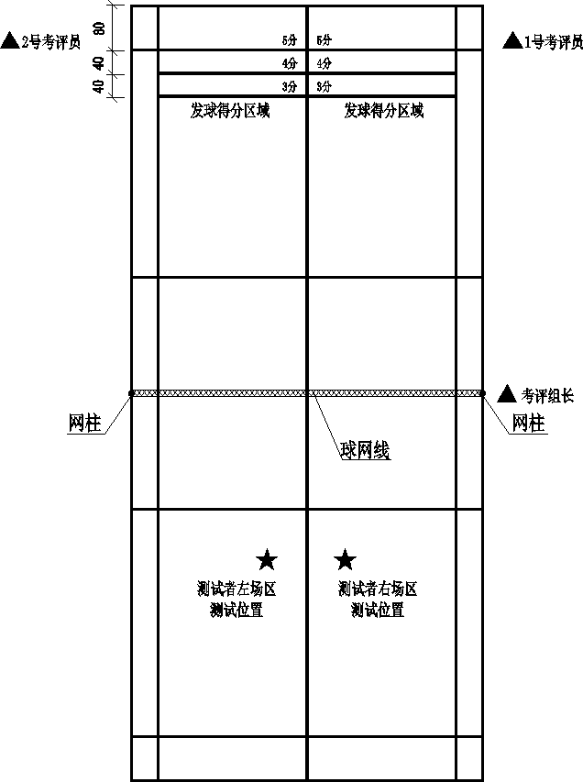

图：正手发高球示意图

一、测试者位于待考区。考评员示意后，测试者进入测试区域，面向球网双脚站立在右场区。
二、测试者接到考评员口令后开始测试：
（一）自右场区内，正手连续发高球，共 8 个球。
（二）自左场区内，正手连续发高球，共 8 个球。
三、考评员宣布测试结束，测试者原地等待测试成绩。考评员统计分数后宣布测试成绩，测试者离场。

注：
- 测试时间为 1 分 30 秒，时间截止后未完成的发球为无效球。
- 发球规则按中国羽毛球协会公布的《羽毛球竞赛规则》执行。

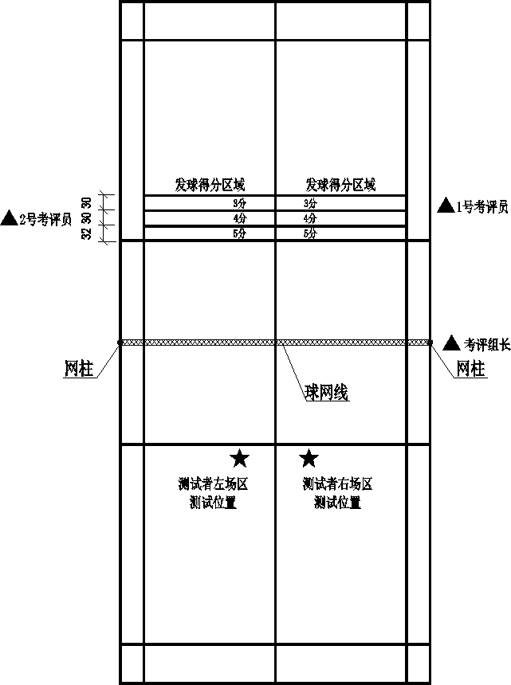

图：正手或反手发网前球示意图

一、测试者位于待考区。考评员示意后，测试者进入测试区域，面向球网双脚站立在右场区。
二、测试者接到考评员口令后开始测试：
（一）自右场区内，正手或反手连续发网前球，共 8 个球。
（二）自左场区内，正手或反手连续发网前球，共 8 个球。三、考评员宣布测试结束，测试者原地等待测试成绩。考评
员统计分数后宣布测试成绩，测试者离场。

注：
- 测试时间为 1 分 30 秒，时间截止后未完成的发球为无效球。
- 测试者在测试过程中只能选择一种发球方式（正手或者反手）， 测试中不能变换发球方式。
- 发球规则按中国羽毛球协会公布的《羽毛球竞赛规则》执行。

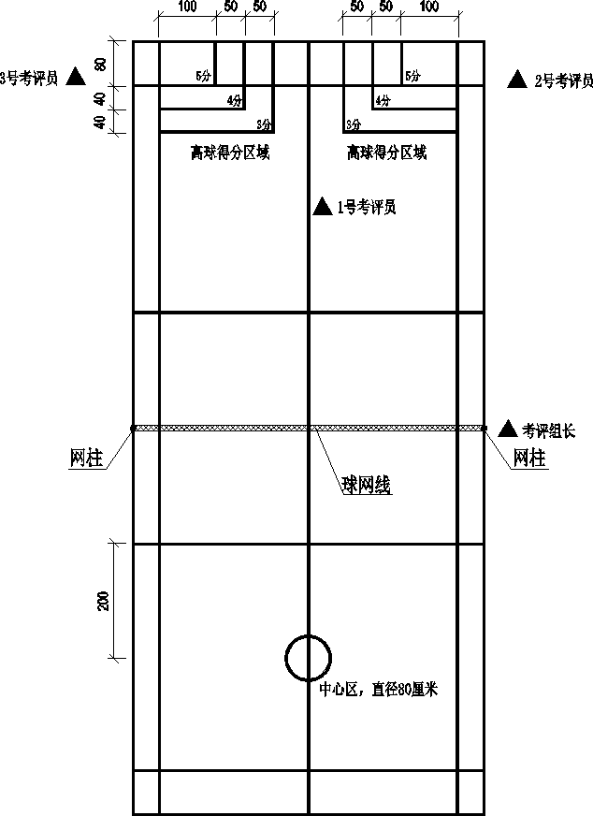

图：定位直线高球示意图

一、测试者位于待考区。考评员示意后，测试者进入测试区域，面向球网双脚站立在后场区。
二、测试者接到考评员口令后开始测试：
（一）正手后场连续击直线高球，共 8 个球。
（二）头顶后场连续击直线高球，共 8 个球。
三、考评员宣布测试结束，测试者原地等待测试成绩。考评员统计分数后宣布测试成绩，测试者离场。

注：每次击球后不必回到中心区。

图：正手发高球示意图

一、测试者位于待考区。考评员示意后，测试者进入测试区域，面向球网双脚站立在右场区。
二、测试者接到考评员口令后开始测试：
（一）自右场区内，正手连续发高球，共 8 个球。
（二）自左场区内，正手连续发高球，共 8 个球。
三、考评员宣布测试结束，测试者原地等待测试成绩。考评员统计分数后宣布测试成绩，测试者离场。

注：
- 测试时间为 1 分 30 秒，时间截止后未完成的发球为无效球。
- 发球规则按中国羽毛球协会公布的《羽毛球竞赛规则》执行。

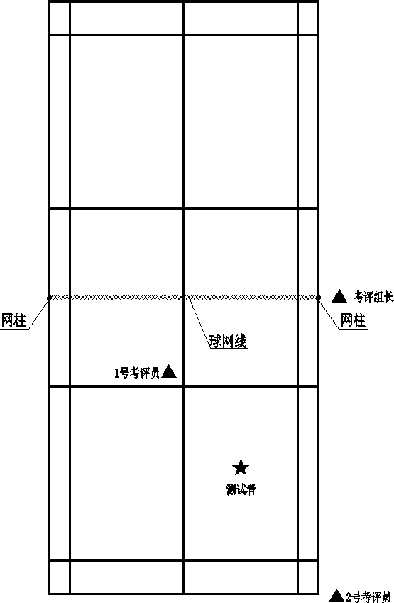

图：正、反手颠球示意图

一、测试者位于待考区。考评员示意后，测试者进入测试区域，面向球网双脚站立在有效区(以双打边线、中间线、球网下沿线和端线组成的整个场地的 1/4 区域)内。
二、测试者接到考评员口令后开始测试：
正手颠球后，再用反手颠球，按正、反、正、反的顺序进行测试。中途掉球或颠球顺序错误后重新颠球。限时 30 秒钟。（若
运动员在 30 秒钟内一次连续颠球达 8 个，则不必再继续进行， 测试结束）。
三、考评员宣布测试结束，测试者原地等待测试成绩。考评员统计次数后宣布测试成绩，测试者离场。

注：
- 测试者必须按照正、反、正、反的顺序颠球，否则从出现错误顺序的第一个球开始计为无效球。
- 测试者球拍触碰球网或脚踩踏任何一条有效区边线，该次颠球为无效球。

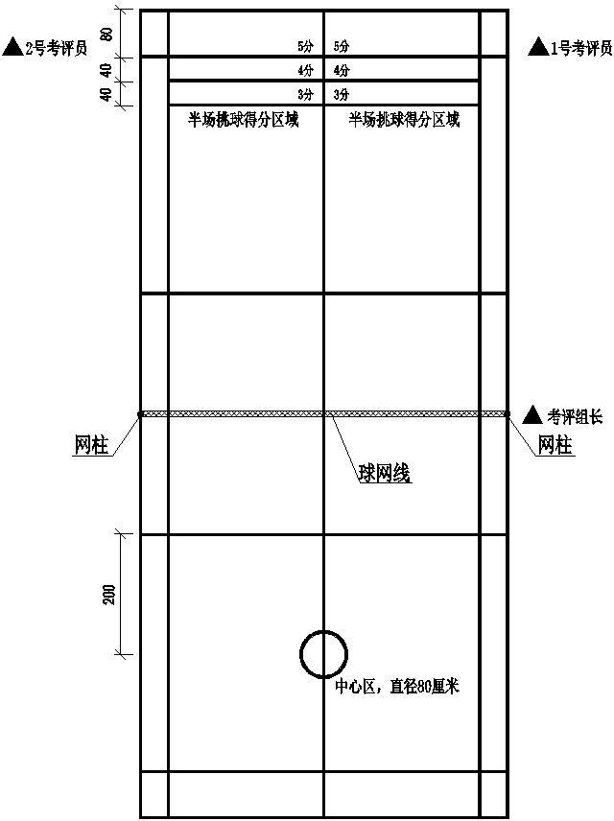

图：定位半场直线挑球示意图

一、测试者位于待考区。考评员示意后，测试者进入测试区域，面向球网双脚站立在前场区。
二、测试者接到考评员口令后开始测试：
（一）正手前场连续挑直线球，共 8 个球。
（二）反手前场连续挑直线球，共 8 个球。
三、考评员宣布测试结束，测试者原地等待测试成绩。考评员统计分数后宣布测试成绩，测试者离场。

注：每次击球后不必回到中心区。

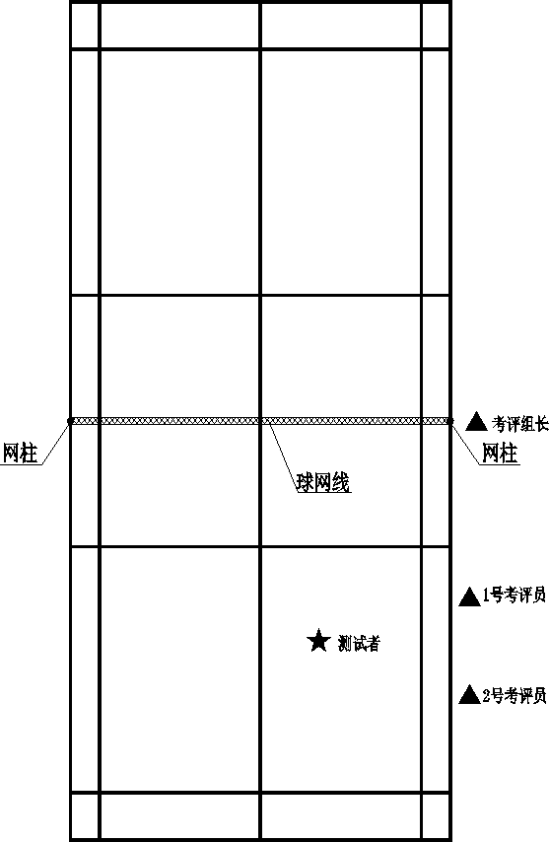

图：单摇跳绳示意图

一、测试者位于待考区。考评员示意后，测试者进入测试区域，面向球网双脚站立在测试区内。
二、测试者接到考评员口令后开始测试：
进行跳绳单摇（每跳跃一次摇绳一周圈）。测试过程中如出现绳绊脚和绳脱落等情况，该次跳跃不计数，测试者重新开始后继续计数。
三、考评员宣布测试结束，测试者原地等待测试成绩。考评员统计次数后宣布测试成绩，测试者离场。

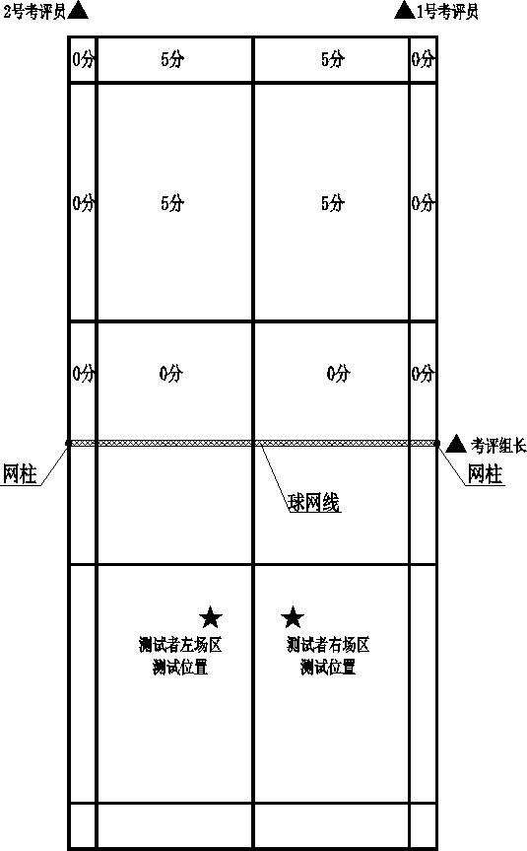

图：正手发球示意图

一、测试者位于待考区。考评员示意后，测试者进入测试区域，面向球网双脚站立在右场区。
二、测试者接到考评员口令后开始测试：
（一）自右场区内，正手连续发球至对方右场区，共 8 个球。
（二）自左场区内，正手连续发球至对方左场区，共 8 个球。三、考评员宣布测试结束，测试者原地等待测试成绩。考评
员统计分数后宣布测试成绩，测试者离场。

注：
- 测试时间为 1 分 30 秒，时间截止后未完成的发球为无效球。
- 发球规则按中国羽毛球协会公布的《羽毛球竞赛规则》执行。

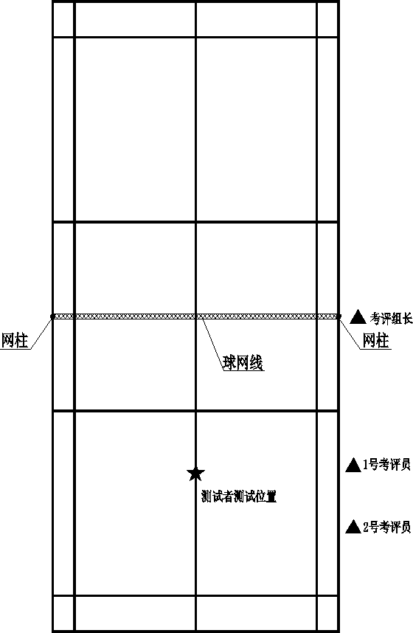

图：正手颠球示意图

一、测试者位于待考区。考评员示意后，测试者进入测试区域，面向球网双脚站立在有效区(由左右双打边线、球网下沿线和一侧端线组成的整个场地的 1/2 区域)内。
二、测试者接到考评员口令后开始测试：
在有效区内用正手颠球。限时 30 秒钟。中途掉球后可捡起
继续颠球（若测试者在 30 秒钟内一次连续颠球达 8 个，则不必再继续进行，测试结束）。
三、考评员宣布测试结束，测试者原地等待测试成绩。考评员统计次数后宣布测试成绩，测试者离场。

注：球拍触碰球网或脚踩踏任何一条有效区边线，该次颠球为无效球。

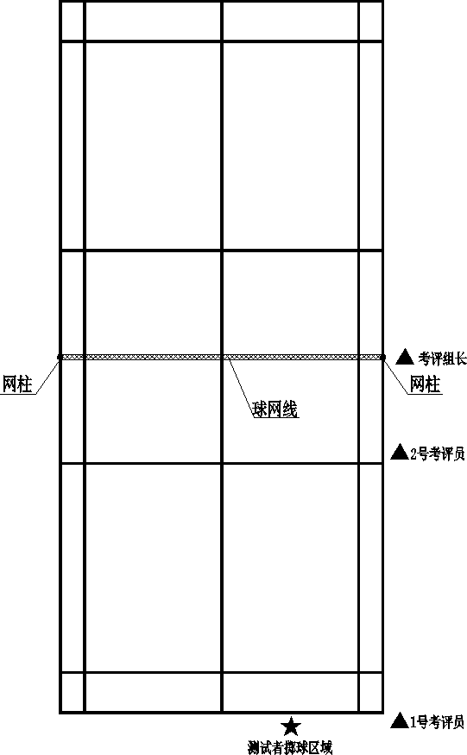

图：羽毛球掷远示意图

一、测试者位于待考区。考评员示意后，测试者进入测试区域，面向球网双脚站立在指定端线处。
二、测试者接到考评员口令后开始测试：
按原地正手打高球动作将球掷至有效区（由两侧端线、中心 线及一侧双打边线组成的整个场地的 1/2 区域）内。如有效，则考评员丈量指定端线至球落点的垂直距离，并宣布当次测量结果； 如无效，则继续进行或结束测试。按以上技术和路线掷 2 个球， 取较好成绩。
三、考评员宣布测试结束，测试者原地等待测试成绩。考评员统计分数后宣布测试成绩，测试者离场。

注：出现以下情况则该次掷球为无效球：球掷到测试有效区外；掷球过程中有助跑或起跳动作；掷球过程中测试者身体任何部位 接触有效区边线；掷球过程中破坏球的原有形状及重量的行为。

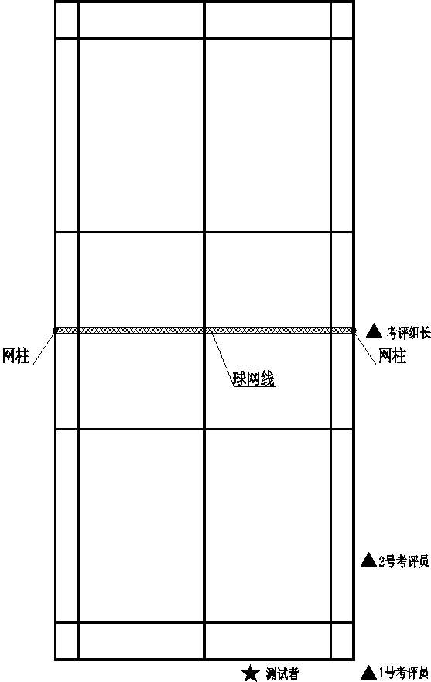

图：立定跳远示意图

一、测试者位于待考区。考评员示意后，测试者进入测试区域，面向球网双脚站立在指定端线处。
二、测试者接到考评员口令后开始测试：
在有效区（由两侧端线、中心线及一侧双打边线组成的整个场地的 1/2 区域）内完成立定跳远动作。如有效，则考评员丈量指定端线至测试者着地点的垂直距离，并宣布当次测量结果。按以上技术和路线跳 2 次，取较好成绩。
三、考评员宣布测试结束，测试者原地等待测试成绩。考评员统计分数后宣布测试成绩，测试者离场。

注：
- 起跳时脚尖踩线（包括因垫步、连跳等动作引起的脚尖踩线），本次立定跳远成绩无效。
- 起跳第一次着地后身体向着地点后方倾斜（身体与地面有第二次接触），则以最终接触点为着地点。

